www.ks5u.com



## 第2节　液　体

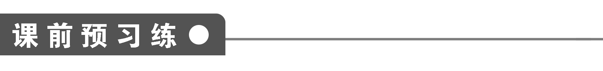

1．液体________一定的形状，而且能够流动，说明液体分子间的相互作用力比固体分子间的作用力要____，在温度相同的情况下，液体的扩散速度要比固体的扩散速度____．

2．液体跟________接触的表面存在一个薄层叫做表面层，其分子结构比较________．如果在液体表面任意画一条线，线两侧的液体之间的作用力是________，叫做液体的表面张力，它的作用是使液体表面________．

3．一种液体会________某种固体并附着在固体的表面上，这种现象叫做浸润；一种液体____________某种固体，也就____________在这种固体的表面，这种现象叫做不浸润．

4．____________在细管中上升以及______________在细管中下降的现象，称为毛细现象，对于一定的液体和一定材质的管壁，液体浸润管壁，管的内径越细，毛细现象越明显，液体所能达到的高度越____．

5．关于液体和固体，以下说法正确的是(　　)

A．液体分子间的相互作用比固体分子间的相互作用强

B．液体分子同固体分子一样，也是密集在一起的

C．液体分子的热运动没有长期固定的平衡位置

D．液体的扩散比固体的扩散快

6．关于液晶，下列说法中正确的有(　　)

A．液晶是一种晶体

B．液晶分子的空间排列是稳定的，具有各向异性

C．液晶的光学性质随温度的变化而变化

D．液晶的光学性质随外加电压的变化而变化

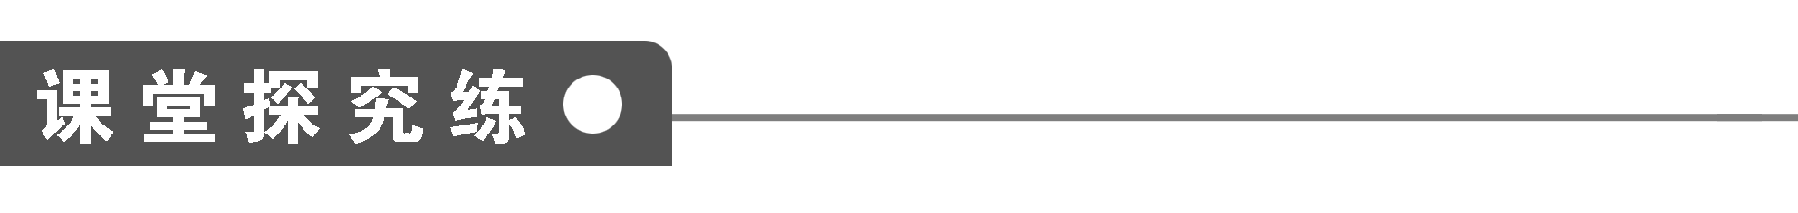

【概念规律练】

知识点一　液体的表面张力

1．液体表面具有收缩趋势的原因是(　　)

A．液体可以流动

B．液体表面层分子间距离小于液体内部分子间距离

C．与液面接触的容器壁的分子对液体表面层分子有吸引力

D．液体表面层分子间距离大于液体内部分子间距离

2．液体表面的各部分之间存在表面张力，是因为(　　)

A．表面层中的分子间的距离大于内部分子间的距离，分子间的相互作用力表现为引力

B．表面层中的分子间的距离等于平衡距离，因此各分子都稳定在自己的平衡位置上

C．表面层中的分子间的距离小于平衡距离，因此分子间的作用力很强

D．液体内部的分子吸引表面层的分子，使其表面收缩，这种分子间吸引力的宏观表现就是液体的表面张力

知识点二　浸润(不浸润)和毛细现象

3．以下各种说法中正确的有(　　)

A．因为水银滴在玻璃板上将成椭球状，所以说水银是一种不浸润液体

B．液体对固体是否发生浸润现象，是由液体和固体两者的性质共同决定的

C．在人造卫星中，由于一切物体都处于完全失重状态，所以一个固定着的容器中装有浸润其器壁的液体时，必须用盖子盖紧，否则容器中的液体一定会沿器壁流散

D．当*A*液体和*B*固体接触时，是否发生浸润现象，关键决定于*B*固体分子对附着层*A*液体分子的吸引力，是比液体内的分子对附着层分子吸引力大些还是小些

4．把极细的玻璃管插入水中与水银中，下图中正确表示毛细现象的是(　　)

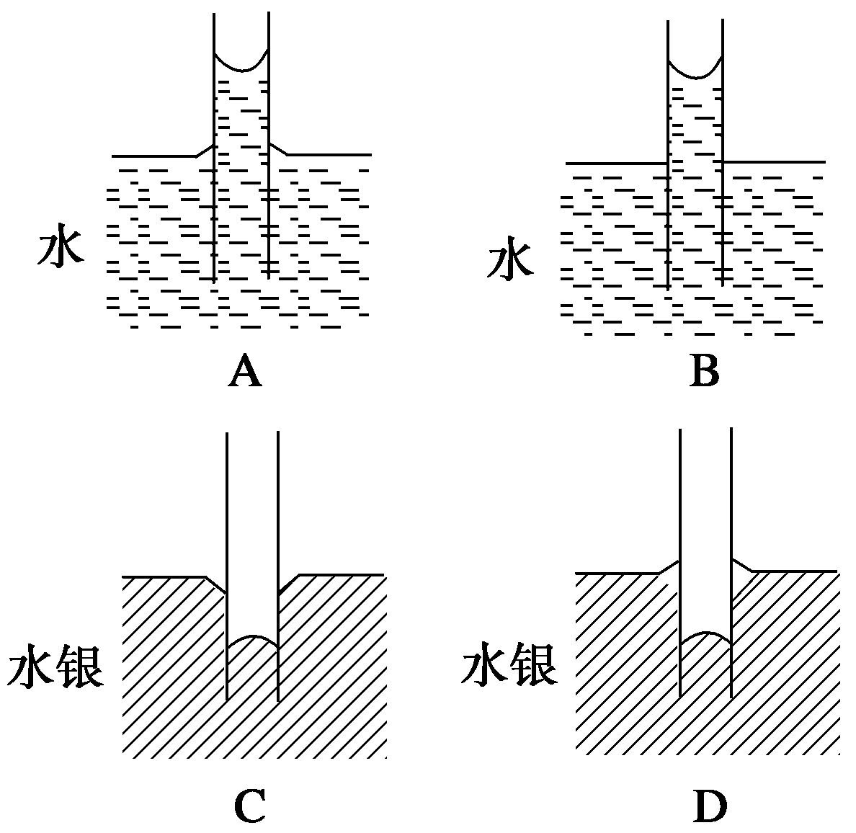

知识点三　液晶

5．关于晶体、液晶、液体，下列说法正确的是(　　)

A．晶体和液晶的性质是完全相同的

B．液晶就是液体，具有液体的所有性质

C．液晶是介于晶体与液体之间的一种中间态

D．液晶具有液体的流动性，具有晶体的各向异性

【方法技巧练】

浸润与不浸润性质的分析技巧

6．下列有关浸润及不浸润的解释不正确的是(　　)

A．在夏季，人穿棉线衣服感觉舒适是因为汗水对棉线是浸润物体

B．单杠、双杠运动员上杠表演前，手及杆上涂镁粉，是因为水对镁粉是浸润物体

C．布制的雨伞伞面能明显看到线的缝隙，但雨伞不漏雨水是因为水对伞面不浸润

D．酒精灯的灯芯经常是用丝线做成，酒精对丝线是浸润物体

7．关于浸润与不浸润现象，下面的几种说法中正确的是(　　)

A．水是浸润液体

B．水银是不浸润液体

C．同一种液体对不同的固体，可能是浸润的，也可能是不浸润的

D．只有浸润液体在细管中才会产生毛细现象



1．关于液体表面的收缩趋势，下列说法正确的是(　　)

A．因为液体表面分子分布比内部密，所以有收缩趋势

B．液体表面分子有向内运动的趋势，表现为收缩趋势

C．因为液体表面分子分布比内部稀疏，所以有收缩趋势

D．因为液体表面分子所受引力与斥力恰好互相平衡，所以有收缩趋势

2．附着层里的液体分子比液体内部稀疏的原因是(　　)

A．附着层里液体分子间的斥力强

B．附着层里液体分子间的引力强

C．固体分子对附着层里的液体分子的吸引，比液体内部分子的吸引弱

D．固体分子对附着层里的液体分子的吸引，比液体内部分子的吸引强

3．液体和固体接触时，附着层表面具有收缩趋势是因为(　　)

A．附着层里液体分子比液体内部分子稀疏

B．附着层里液体分子相互作用表现为引力

C．附着层里液体分子相互作用表现为斥力

D．固体分子对附着层里液体分子的引力比液体分子之间的引力强

4．处在液体表面层中的分子与液体内部的分子相比有(　　)

A．较小的势能 B．较大的势能

C．相同的势能 D．较大的动能

5．关于液体的表面张力，下列说法中正确的是(　　)

A．液体表面张力是液体各部分之间的相互吸引力

B．液体表面层分子的分布比内部稀疏，分子力表现为零

C．不论是水还是水银，表面张力都会使表面收缩

D．表面张力的方向与液面垂直

6．下列现象中能说明液体的表面张力或表面张力变化的有(　　)

A．小木块悬浮在水面上静止不动

B．针的表面涂油后能够轻轻放在水面上

C．水面上漂浮的几根火柴棒，在加入一点肥皂水后，迅速向四周散开

D．在撒有一层粉笔灰的水面上用烧热的铁丝接触后，粉笔灰向四周散开

7．下列关于浸润(不浸润)现象与毛细现象的说法正确的是(　　)

A．水可以浸润玻璃但不能浸润蜂蜡

B．浸润液体和不浸润液体都有可能发生毛细现象

C．浸润液体都能发生毛细现象，不浸润液体都不能发生毛细现象

D．浸润液体和不浸润液体在细管中都上升

8．下列说法正确的是(　　)

A．水和酒精混合后总体积变小了是由于水分子与酒精分子之间的作用使它们间的距离变小的缘故

B．船能浮在水面上是由于水的表面张力的合力与船的重力平衡的缘故

C．液体表面层中分子间的距离比液体内部分子间的距离大

D．在水平玻璃板上，散落的水银呈球形或椭球形是由于水银的表面张力使之收缩的缘故

9．水对玻璃是浸润液体而水银对玻璃是不浸润液体，它们在毛细管中将产生上升或下降的现象，现把不同粗细的三根毛细管插入水和水银中，如图所示，正确的现象应是(　　)

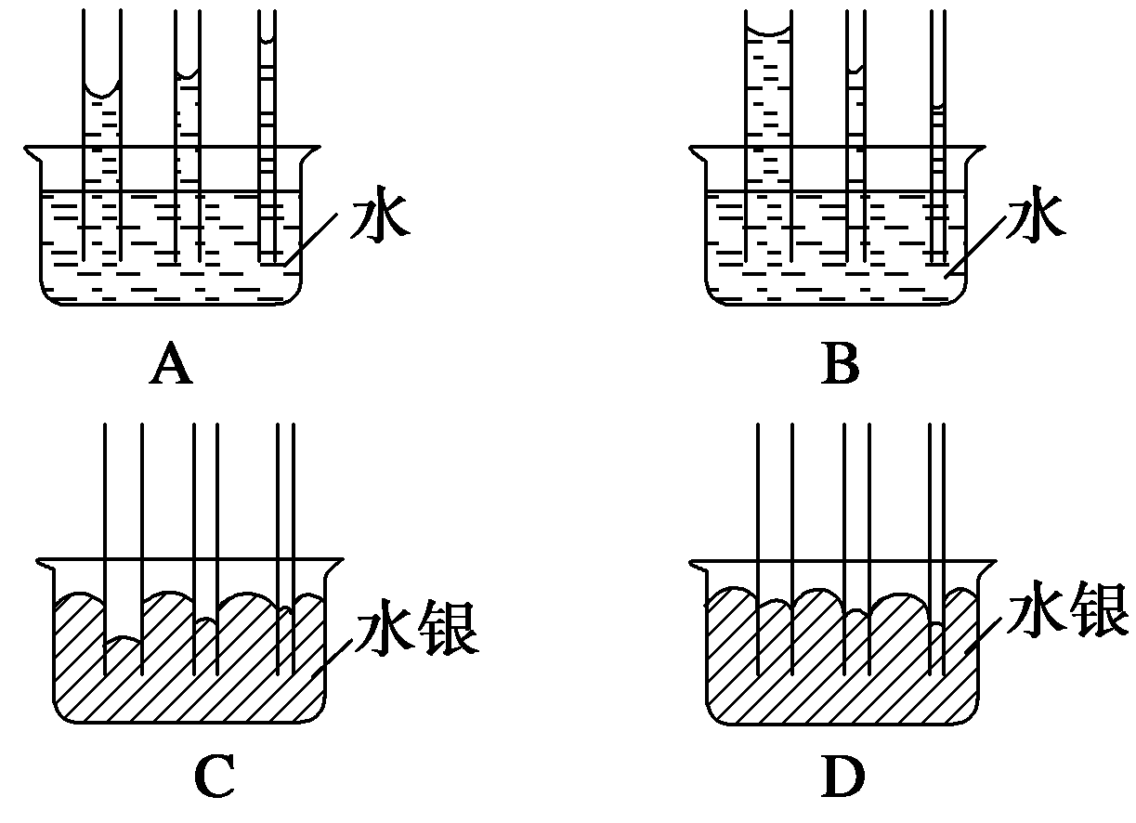

10．如图1所示，金属框上阴影部分表示肥皂膜，它被棉线分割成*a*、*b*两部分．若将肥皂膜的*a*部分用热针刺破，棉线的形状是下图中的哪一个(　　)

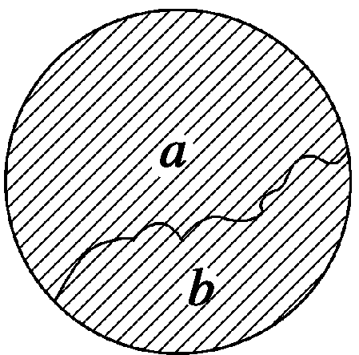

图1

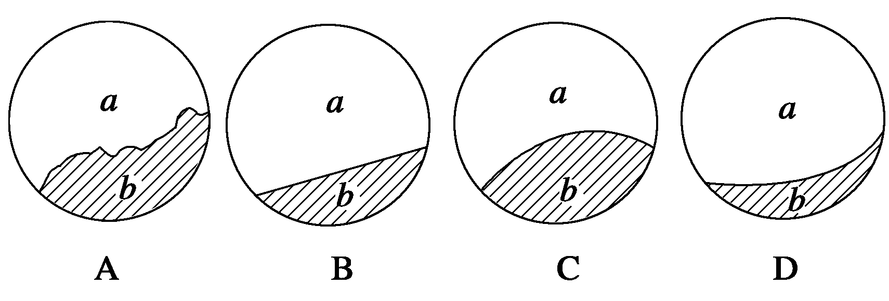

11．在水中浸入两个同样细的毛细管，

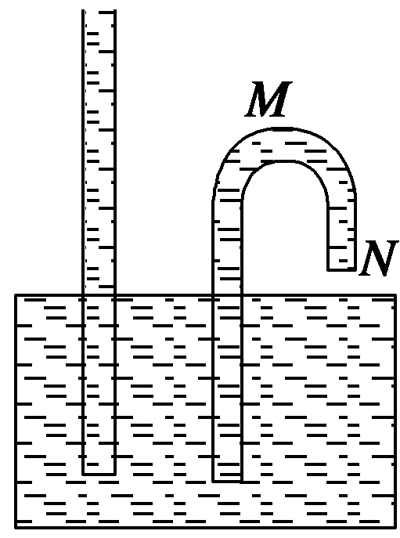

图2

一个是直的，另一个是弯的，如图2所示，水在直管中上升的高度比弯管的最高点还要高，那么弯管中的水将(　　)

A．会不断地流出

B．不会流出

C．不一定会流出

D．无法判断会不会流出

12．关于液晶的下列说法正确的是(　　)

A．液晶是液体和晶体的混合物

B．液晶分子在特定方向排列比较整齐，但不稳定

C．电子手表中的液晶在外加电压的影响下，能够发光

D．所有物质在一定条件下都能成为液晶

|  |  |  |  |  |  |  |  |  |  |  |  |  |
| --- | --- | --- | --- | --- | --- | --- | --- | --- | --- | --- | --- | --- |
| 题号 | 1 | 2 | 3 | 4 | 5 | 6 | 7 | 8 | 9 | 10 | 11 | 12 |
| 答案 |  |  |  |  |  |  |  |  |  |  |  |  |

13.毛笔插入水中，笔毛就散开，拿出来后笔毛就合拢在一起，试解释这一现象．

14．在地球上，较小的水银滴呈球形，较大的水银滴因所受重力的影响不能忽略而呈扁平形状．那么，在处于失重状态的宇宙飞船中，一大滴水银会呈什么形状？为什么？

**第2节　液　体**

课前预习练

1．没有　小　快

2．气体　稀疏　引力　绷紧

3．润湿　不会润湿　不会附着

4．浸润液体　不浸润液体　高

5．BCD　[液体具有一定的体积，是液体分子密集在一起的缘故，但液体分子间的相互作用不像固体微粒那样强，所以B是正确的，A是错误的；液体具有流动性的原因是液体分子热运动的平衡位置不固定，液体分子可以在液体中移动；也正是因为液体分子在液体里移动比固体容易，所以其扩散也比固体的扩散快，C、D都是正确的．]

6．CD　[液晶的微观结构介于晶体和液体之间，虽然液晶分子在特定方向排列比较整齐，具有各向异性，但分子的排列是不稳定的，选项A、B错误；外界条件的微小变化都会引起液晶分子排列的变化，从而改变液晶的某些性质．温度、压力、外加电压等因素变化时，都会改变液晶的光学性质．]

课堂探究练

1．D　[由于液体表面层里分子间的距离大于液体内部分子间的距离，所以表面层里分子间的相互作用表现为引力，这种引力使液体表面层的相邻部分之间有相互吸引的力(即表面张力)．这是使液体表面具有收缩趋势的原因．]

2．A　[根据表面层的特点，表面层内的液体分子间距大于内部分子间距，分子已离开了平衡位置，分子间表现为引力，使液体表面有收缩的趋势，故选A.]

方法总结　表面层是指液体与空气的接触面．表面层内的分子受气体分子的引力小，受内部液体分子的引力大，表面层内的液体分子稀疏，表现为引力．

3．BCD　[水银不浸润玻璃，但可能会浸润其他固体，如铅，所以A错误，B正确；在处于完全失重状态的人造卫星上，如果液体浸润其器壁，液体和器壁的附着层就会扩张，液体会沿着器壁流散，故必须盖紧盖子，C正确；D选项正确，说明了发生浸润和不浸润现象的微观原理，浸润与不浸润是由液体和固体共同决定的．液体浸润固体，附着层面积要扩张，不浸润固体时附着层面积要收缩．]

方法总结　浸润和不浸润现象是分子力作用的表现．

当附着层里的分子受到固体分子的吸引力比较弱，附着层里的分子就比液体内部稀疏，在附着层里就出现跟表面张力相似的收缩力，这时跟固体接触的液体表面有收缩趋势，形成不浸润现象．相反，如果附着层里的分子受到的固体分子的吸引力强，附着层里的分子就比液体内部密，在附着层里就出现与液体相互排斥的力，这时跟固体接触的液体表面有扩展的趋势，产生浸润现象．

4．AC　[因为水能浸润玻璃，所以A正确，B错误；水银不浸润玻璃，C正确；D项中管外浸润，管内不浸润，是不可能的，故正确选项为A、C.]

方法总结　首先明确水浸润玻璃，水银不浸润玻璃．其次知道浸润时表面张力产生的附加压强指向液体外，不浸润时产生的附加压强指向液体内．

5．CD　[晶体属于典型的固体，其分子排列呈一定的点阵结构，有规律，而液晶分子的结构是介于液态的杂乱与晶体的规律排列之间的，其像液体一样具有流动性，而在光学性质等物理性质上又与晶体相似，具有各向异性．]

6．CD　[雨伞不漏雨是因为水浸润伞面后水的表面张力作用，C错；酒精灯灯芯经常用棉线做成，酒精对棉线是浸润物体，D错，A、B对．]

方法总结　浸润与不浸润是由液体和固体共同决定的．液体浸润固体，附着层面积要扩张，不浸润固体，附着层面积要收缩．是否会浸润是由固体分子和液体内部分子对附着层分子的吸引力关系来决定．

7．C　[浸润或不浸润，是指一种液体对某一种固体来说的．孤立地说某种液体浸润或不浸润都没有意义．同一种液体对不同的固体，可能浸润，也可能不浸润，例如水对玻璃浸润，而对荷叶就不浸润．浸润液体在细管中上升，不浸润液体在细管中下降，都属于毛细现象．只有选项C正确．]

方法总结　浸润和不浸润是相对的；不浸润液体在细管中下降也是毛细现象．

课后巩固练

1．C　[液体表面分子间距离稍大于平衡时的距离，分子力表现为引力，因此有收缩趋势，A、B、D错误，C正确．]

2．C　[附着层里的分子既受到固体分子的吸引，又受到液体内部分子的吸引，如果受到的固体分子的吸引比较弱，附着层里的部分分子就会进入液体内部，从而使附着层的分子比液体内部稀疏，所以C正确，A、D错；对于B，虽然附着层分子稀疏，分子间的引力强，但这是附着层分子稀疏后的一个结果，并不是引起附着层分子稀疏的原因，因此B也错．]

3．AB　[附着层液体分子间距离大于平衡时的距离*r*0，分子力表现为引力，液体和固体接触时，当固体分子对附着层里液体分子的引力小于液体分子间引力时，附着层表面有收缩趋势，此时液体与固体不浸润，A、B正确，C、D错误．]

4．B

5．C　[液体表面张力就是液体表面各部分之间相互吸引的力，A错；液体的表面层分子要比内部稀疏些，分子间的距离较内部分子间的距离大，表面层分子间表现为引力，B错．液体的表面张力总使液面具有收缩的趋势，C正确；液体表面张力的方向总是与液面相切、跟液面分界线相垂直的，D错．]

6．BCD　[A是浮力作用，B是液体表面张力作用，A错，B对；C中肥皂水是表面活性剂，加入后，水的表面张力减小，火柴棒散开，D中温度升高使水的表面张力减小，粉笔灰会迅速散开，C、D对．]

7．AB　[水可以附着在玻璃表面上，也就是说水可以浸润玻璃，但不会附着在蜂蜡上，也就是说不浸润蜂蜡，所以同一液体对不同的固体，有的可能发生浸润现象，有的可能发生不浸润现象，这与液体和固体的分子作用力有关．浸润液体和不浸润液体都能发生毛细现象，在细管中沿管壁上升的是浸润液体，在细管中沿管壁下降的是不浸润液体．]

8．CD　[水和酒精混合总体积减小是因为水和酒精分子彼此进入到对方空隙中的原因；船能浮在水面上是因为浮力和重力平衡的缘故；散落在水平玻璃板上的水银呈球形或椭球形是表面张力的作用．]

9．AD　[浸润液体在细管中上升或不浸润液体在细管中下降的现象为毛细现象，管子越细，现象越明显，A、D对，B、C错．]

10．D　[肥皂膜未被刺破时，作用在棉线两侧的表面张力互相平衡，棉线可以有任意形状．当把*a*部分液膜刺破后，在*b*部分液膜表面张力的作用下，棉线将被绷紧．因液体表面有收缩到面积最小的趋势，而在同周长的几何图形中，圆面积最大，所以棉线被拉成凹的圆弧形状．正确选项为D.]

11．B　[因为水滴从弯管管口*N*处落下之前，弯管管口的水面在重力作用下要向下凸出，这时表面张力的合力竖直向上，从直管中水柱上升的高度可以看出，水的表面张力完全可以使弯管中的水不流出．]

12．B　[液晶是一种特殊物质，既具有流动性，又像某些晶体一样具有光学各向异性，有电场时电子手表中的液晶不是发光，而是使光线不能通过，A、C错误，B正确；并不是所有物质都存在液晶态，D错误．]

13．见解析

解析　毛笔插入水中后，每根纤维受到的沿各个方向的水的作用力都相同．笔毛相当于只受自身弹力作用，故呈散开状态．拿出水面后，外层的笔毛受水的表面张力作用，总要使其表面收缩至最小，因而会合拢在一起．

14．呈球形．原因是：在失重状态下，水银表面由于表面张力而收缩，在体积相同的情况下，球体的表面积最小，因此水银滴最终收缩为球形．